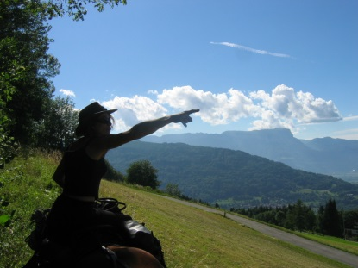
A partir de 570 €

- Randonnée itinérante tout confort avec intendance
- Cavaliers à l’aise aux 3 allures à partir de 14 ans, adultes
- Individuel, famille, groupe d’amis
- Aucune expérience de la randonnée nécessaire
- Poids maxi: 90 kg
- Groupe de 4 à 8 personnes
- Environ 6 h de marche/jour

Au jour le jour où allons-nous ?
Jour 1:Direction la Savoie
8h:accueil autour d’un café ou thé fumant…les chevaux attendent leur futur partenaire de cette belle randonnée qui ouvre le bal des voyages …partis…en 2 heures par le sentier du bout du monde nous gagnons la ville thermale d’ Allevard. Sur le flanc de la colline de Brame farine nous explorons le dessus du pays. Au loin notre destination ce profile .Traversé le Bens, nous voilà en Savoie. Le sentier des ânes toujours fleuri et bordés d’anciens celliers retapés dans l’art de la pierre nous conduit tranquillement à notre premier gîte.
Nuitée en gîte gestion libre- Repas préparé par l’intendance.

Jour 2:Les tours de Montmayeur

Nous partons en visite du Val Coisin, ses petits villages tranquilles, le lac de St Hélène, ses canaux, ses longs chemins herbeux promettent de magnifiques galops…à bride abattues ! Nous grimpons sur la colline de Montmayeur rejoindre ce site historique des tours du même nom…leur histoire et leur légende. Poursuite à la Pierre taillée et descente dans le val Gelon…quelques galops ca vous dis encore ? Ravis nous atteindrons notre petit havre du paix de ce soir...les chevaux se roulent dans les grandes herbes et nous on boit l’apéro en terrasse

Nuitée en gîte gestion libre ou sous tentes ( selon disponibilités au gite)-Repas préparé par l’intendance.

Jour 3:La Vallée des huiles
Réveil matinal…le tour de la vallée va nous prendre plus que 6 h à cheval ! 35 kms au programme ! Mais c’est tellement beau, varié que nous ne verrons pas le temps passer ! Le long des marais, des torrents, à travers les petits villages secrets, dans les hêtraies- sapinières luxuriantes, sur les chemins faciles entre pas et galops …peut être un peu d’exploration de nouveaux sentiers car ils sont légion et je ne les connais pas encore tous ! Surprises !
Nuitée en gite gestion libre ou chambre d’hôtes ( selon disponibilités des hébergeurs)

Jour 4:Les coteaux d’Allevard
L’itinéraire de cette journée et sa distance sera défini / au lieu ou nous aurons dormi la veille. Dans tous les cas le retour dans la vallée du Haut Bréda se fera par des sentiers un peu plus haut en altitude afin de bénéficier de vues superbes sur les hauteurs et de gouter un peu à l’ambiance montagne de la région !
Arrivée à la ferme aux alentours de 17 h 30/ 18 h . Soins à nos merveilleux compagnons de route, petite ration de grains et rendus à leur liberté …à nous peut être un dernier petit apéro avant de se quitter !

Infos sur l’itinéraire

L’itinéraire décrit est donné à titre indicatif.

Il pourra être modifié sur la décision seule de l’organisateur et de l’accompagnateur pour les raisons suivantes :
- Problèmes sur les chemins (effondrement, coupe d’arbres, autres)
- Prise en compte du niveau du groupe, de la fatigue des participants.
- Blessure d’un cheval ou d’un participant.
- Hébergements prévus complets

Bien sûr, nous faisons tout notre possible pour rester au plus près de l’itinéraire prévu.

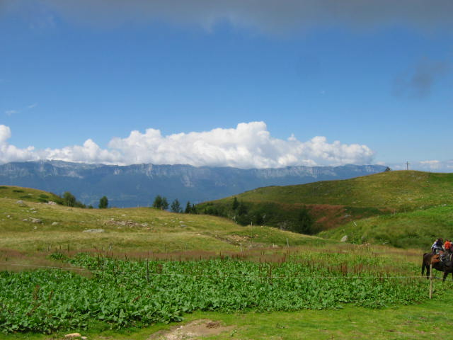

Tarif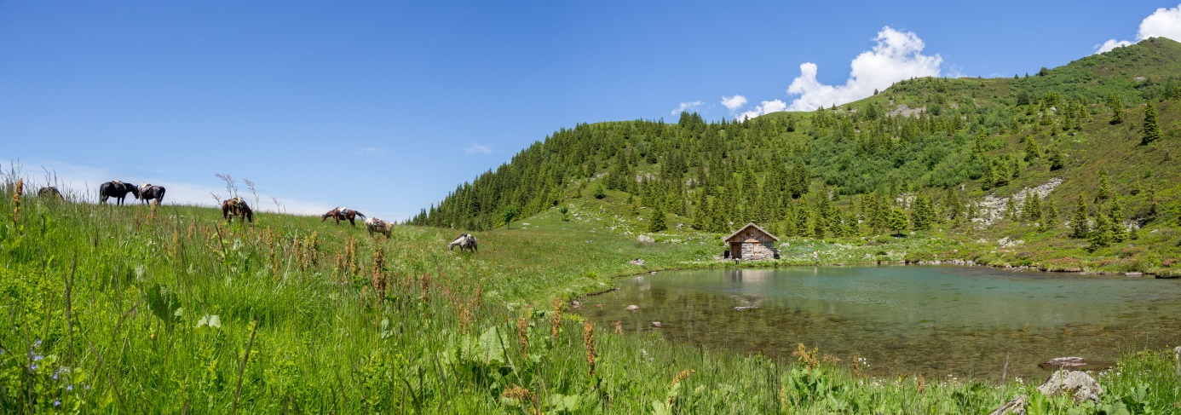règlement

Arrivée J1 pour 8 h : à partir de 570 €
Arrivée la veille du départ : en sus tarif de la nuitée
- Au centre sous tentes fournies avec petit chalet équipé pour manger : ce que vous voulez (boulangerie et épicerie au village à 400 m !)
- En gîte ou auberge en demi-pension : de 45 à 60 €
Que ne comprends pas le tarif?
- Vos frais de voyage aller- retour au point de départ
- La licence fédérale de la FFE (annuelle ou licence verte 10 € valable 1 mois)
- Dépenses personnelle (achat, boissons en gîte non incluse dans le prix)
- Frais supplémentaires de modifications d’hébergements en cas d’intempéries pour cause de sécurité du groupe

Que comprends le tarif ?
- La location du poney ou cheval et de son matériel
- L’accompagnement par 1 professionnel diplômé d’état
- Les hébergements en gîte ( hors apéro et vins)
- Tous les repas de J1 à J4
- Le matériel de camping (sauf duvet et tapis de sol)
- Les frais d’intendance
- Les frais liès au cheval de bât

Réduction de 5 % sur le tarif pour:

Groupe constitué de 4 personnes, famille de 2 personnes, cavaliers ayant déjà effectué une randonnée avec nous, inscription à plus de 2 mois du départ !

Réduction de 10% sur le tarif pour :

Cavaliers adhérents à Crinières aux Vents
Avantages non cumulables.

Règlements acceptés : Chèques, virement, espèces, chèques vacances

Dans mon sac de voyage. J’emporte :
L L’essentiel…

- Chaussures de rechange pour le soir (nus pieds ou petites baskets)
- 1 pantalon de rechange pour le soir.
- Vêtement de pluie style poncho+ veste de montagne étanche + pantalon étanche
- 1 bonne polaire pour le soir
- Trousse de toilette + crème solaire
- Serviette de toilette éponge
- Duvet (t° de confort + 5 °c), tapis de sol (si possible un petit compact)
- 2 Tee-shirt à manches longues ou chemise chaude
- Tee-shirt à manche courtes
- Sous-vêtements
- Frontale avec pile neuves
- Gourde 1L
- Couteau type opinel.
- Casquette ou chapeau pour les pauses.
- Appareil photo
- Casque d’équitation perso (je peux en fournir)
- Traitements médicaux avec les prescriptions.
- Encas (biscuits, fruits secs) en cas de fringale dans la journée
- Un papier d’identité, carte vitale, et carte de groupe sanguin si vous en avez une.
- Un peu d’espèces pour le refuge.

PRIVILEGIER LES SACS A DOS. PAS DE VALISES SVP.

Je m’équipe

- D’une paire de chaussures de marche ou de bottines avec des chaps (pas de bottes en plastique)
- D’un pantalon d’équitation
- D’une sacoche ventrale pour mettre tout mon petit matériel utile (papiers d’identité, argent, appareil photo, couteau, lunettes, etc…)
- D’une polaire et d’une veste coupe vent.

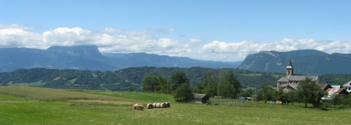
Coté administratif
A votre inscription, vous devez me fournir :
- Une fiche d’inscription à la randonnée
- Une autorisation parentale de participation à la randonnée (que si mineur seul sur la randonnée)
- Une fiche sanitaire de liaison (que pour les enfants mineurs venant seul sur la randonnée)
- Un chèque d’arrhes de 30% du montant total de la randonnée, le solde étant exigible le jour votre arrivée
- Un chèque pour la souscription de la licence Fédérale annuelle ou verte (validité 1 mois) libellé à Crinières aux Vents (25 € ou 10€)
- Avoir pris connaissance des conditions générales de vente des stages et du règlement intérieur de la structure, les accepter (case à cocher sur la fiche d’inscription).
Toutes les fiches demandées sont téléchargeables sur le site internet, sur la fiche présentation de la randonné ou je peux vous les envoyer !

Merci de renvoyer le dossier à :
Crinières aux Vents
64 Rue des Peintres
38580 La Ferrière/ Haut Bréda

Infos sur votre voyage

Rejoindre le point de départ : LA FERRIERE, VALLEE DU HAUT BREDA
- En train et bus:
Train jusqu’aux gare de Grenoble ou Chambéry et Pontcharra-sur-Bréda. Transfert de la gare de Pontcharra/ La Ferrière en bus ou taxi (Agence Anselmino à Allevard) ou transfert par nos soins en voiture (dans ce cas nous récupérons les participants à 13 h à la gare de Pontcharra).
Ou bus Grenoble/Allevard (ligne Transisère n°6200) puis taxi,oustop jusqu’à la Ferrière

- En voiture:
De Chambéry ou Grenoble rejoindre Allevard puis suivre la direction le Pleynet sur le RD 525 pendant 12 kms. Le centre équestre est situé en bordure de route juste avant le village de la Ferrière. Un parking est disponible pour vous garer 50 m après le centre équestre sur votre gauche.

